МИНЕСТЕРСТВО ЦИФРОВОГО РАЗВИТИЯ, СВЯЗИ И МАССОВЫХ КОММУНИКАЦИЙ РОССИЙСКОЙ ФЕДЕРАЦИИ
Ордена Трудового Красного Знамени федеральное государственное бюджетное учреждение высшего образования
«Московский технический университет связи и информатики»

Отчёт по лабораторной работе №5
по дисциплине
«Информационные технологии и программирование»

Выполнил:
студент группы БПИ2402
Лукьянов Иван Денисович

Москва, 2025 г.
Цель работы:
Освоить работу со строками и регулярными выражениями в Java: использование класса String, основных возможностей регулярных выражений и классов Pattern и Matcher для поиска и проверки данных в строках, закрепить навык обработки исключений.

Выполнение заданий:
Задание 1: Поиск чисел в строке
- Реализована программа, которая находит все числа в строке (целые и с плавающей точкой) с помощью регулярного выражения.
- Используются Pattern и Matcher, цикл while (matcher.find()) и matcher.group() для получения каждого найденного числа, а также обработка возможных ошибок через try-catch для PatternSyntaxException и NullPointerException.
Решение:
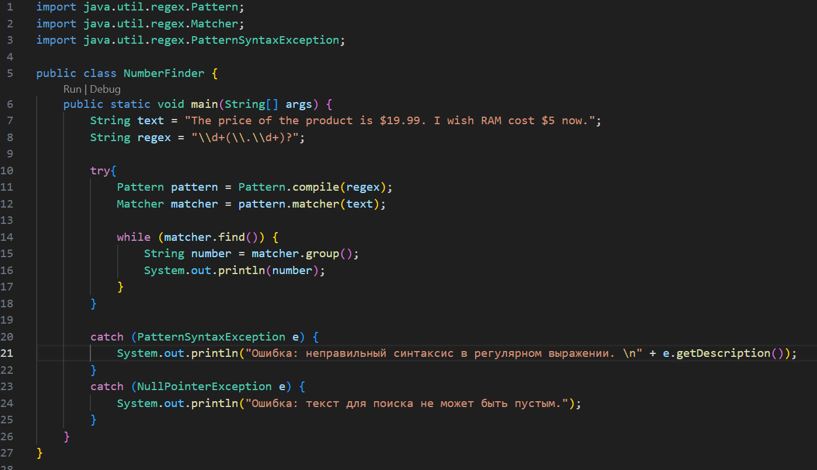

Задание 2: Проверка корректности пароля
- Написан метод проверки пароля, который контролирует:
  - Длину (8 – 16 символов);
  - Использование только латинских букв и цифр;
  - Наличие хотя бы одной заглавной буквы;
  - Наличие хотя бы одной цифры.
- Для этого применяются несколько регулярных выражений и логические проверки, результатом работы метода является булевое значение.
Решение:
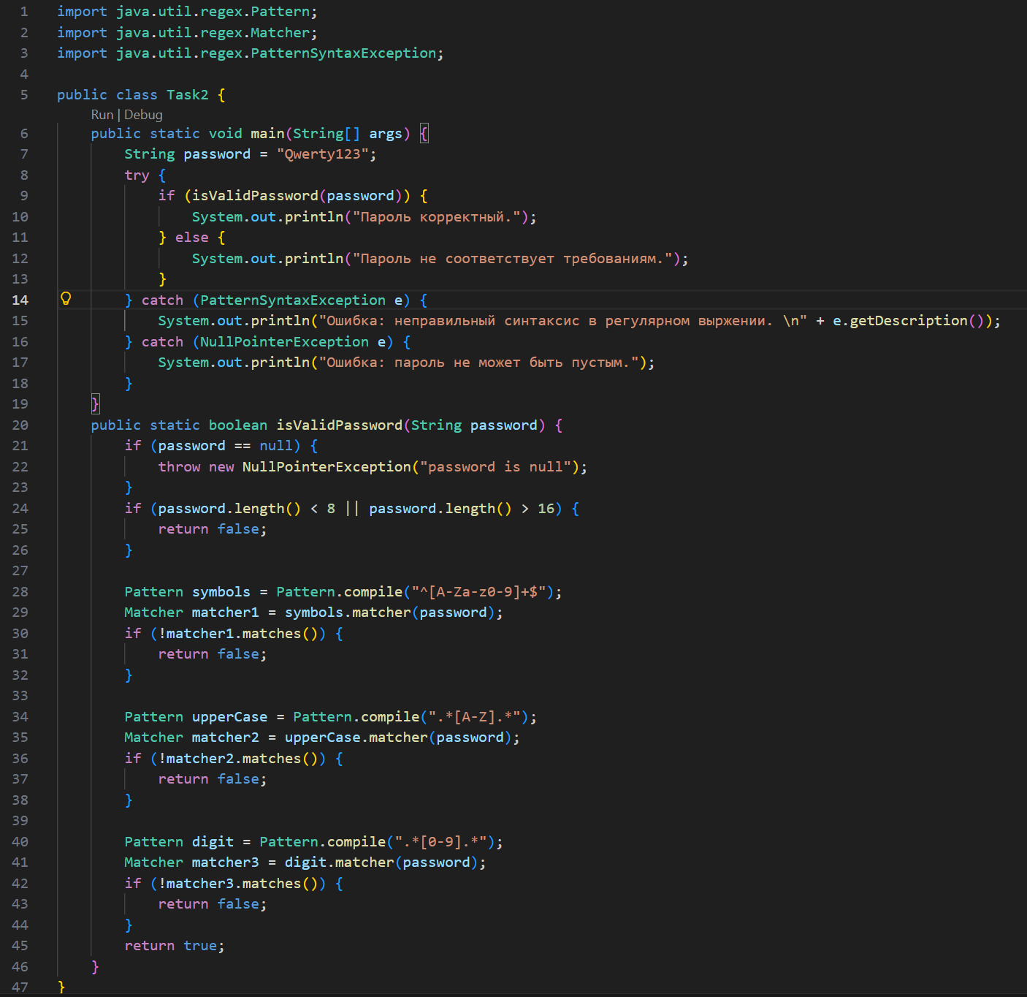

Задание 3: Выделение пары «строчная + заглавная»
- Программа ищет все случаи, когда сразу после строчной буквы идёт заглавная.
- С помощью Matcher.appendReplacment и Matcher.appendTail такие пары, обрамляются восклицательными знаками по краям, формируя новую строку-результат.
Решение:
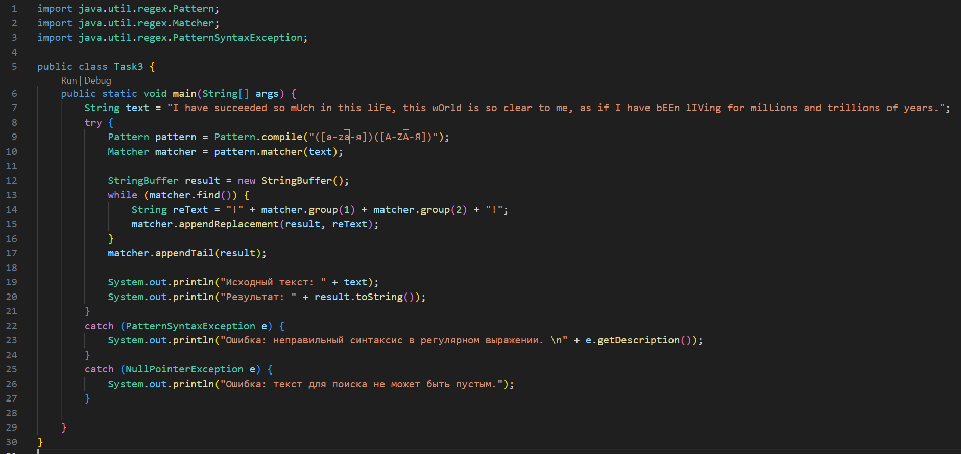
Задание 4: Проверка IP-адреса
- Реализована проверка строки на соответствие формату IPv4-адреса: четыре числа от 0 до 255, разделённые точками.
- Используется составное регулярное выражение для октета, повторённое 4 раза с разделяющими точками, и метод matcher.matches() для проверки всей строки.

Решение:
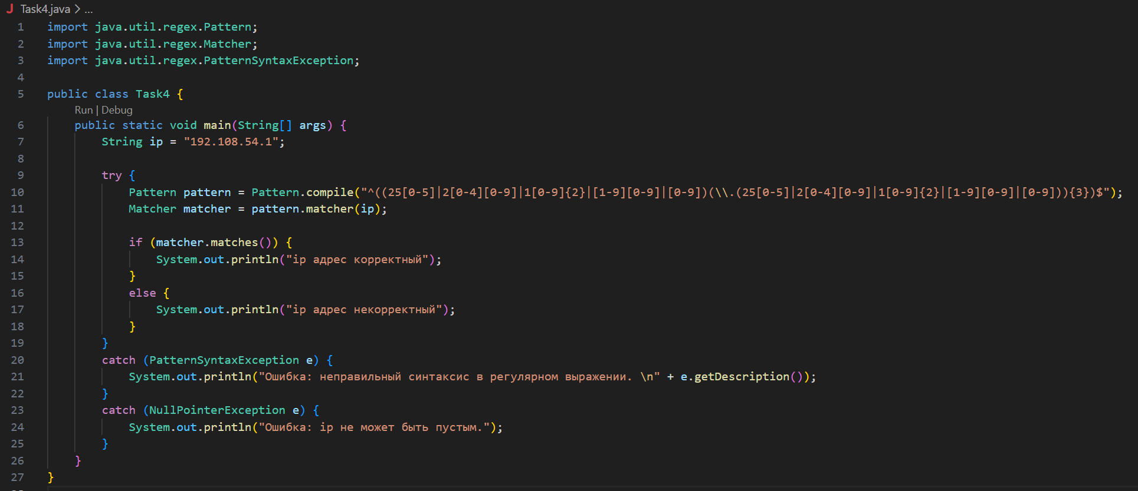
Задание 5: Поиск слов, начинающихся с заданной буквы
- Написана программа, которая находит в тексте все слова, начинающиеся с заданной буквы, с использованием границы слова \b и шаблона вида \b[Ll]\w*.
- Найденные слова выводятся по очереди через matcher.find() и matcher.group().
Решение:
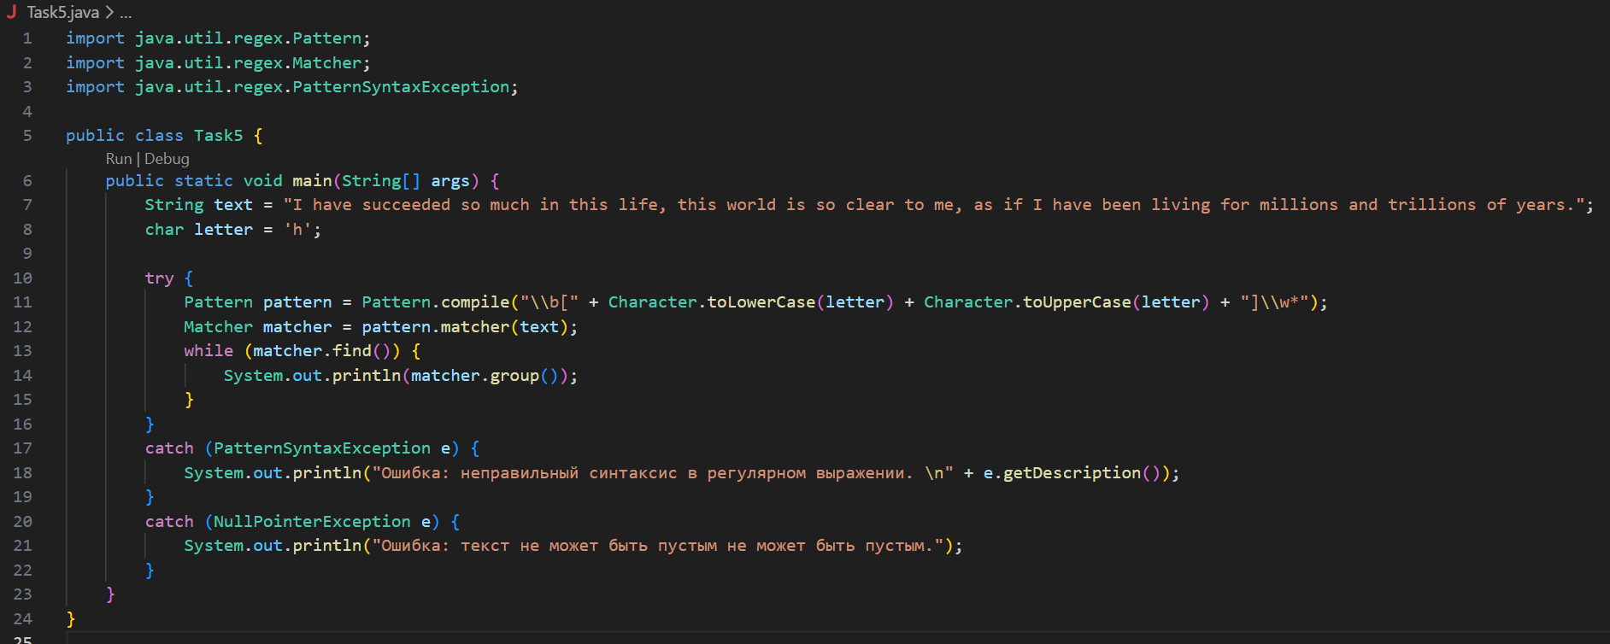

Вывод:
В ходе выполнения лабораторной работы были изучены и практически применены основные приёмы работы со строками и регулярными выражениями в Java: поиск подстрок, проверка корректности данных по шаблону, замена фрагментов текста и использование границ слова. Также был закреплён материал по обработке исключений и использованию стандартных классов Pattern и Matcher, что позволяет писать более надёжный и безопасный код при работе с текстовыми данными.
Ссылка на мой Github репозиторий с лабораторной: https://github.com/Furibado/Java-lab-work

